Universitatea Tehnică a Moldovei

Facultatea Calculatoare, Informatică și Microelectronică

Departamentul Ingineria Software și Automatică

Tema : Familiarizarea cu diagramele Use Case

la Lucrarea de laborator nr. 2

la disciplina Analiza și Modelarea Obiect Orientă

Studentul gr. TI-173: Heghea Nicolae

Conducător: lector universitar, Sava Nina

lector universitar, Melnic Radu

# Scopul :

Studierea și modelarea modelului “UseCase” pentru un sistem de aplicații cu ajutorul Enterprise Arhitect.

# Introducere:

O diagrama a cazurilor de utilizare (use case diagram) prezintă o colecție de cazuri de utilizare și actori care:

* oferă o descriere generala a modului în care va fi utilizat sistemul
* furnizează o privire de ansamblu a funcționalității ce se doresc de a fi oferită de sistem
* arată cum interacționează sistemul cu unul sau mai mulți actori
* asigură faptul că sistemul va produce ceea ce s-a dorit

Un actor este un stereotip al unei clase. Actorii sunt reprezentați de utilizatori sau entități care pot interacționa cu sistemul. Ei nu fac parte din sistem și definesc mulțimi de roluri în comunicarea cu acesta.

**Identificarea Actorilor**

Identificarea actorilor se face răspunzând la următoarele întrebări:

* Cine dorește sau este interesat de informațiile aflate in sistem?
* Cine modifică date?
* Cine interactionează cu sistemul?

**Relații intre actori**

Intre actori poate exista relația de generalizare. Daca un actor moștenește un alt actor, atunci el poate să comunice cu aceleași cazuri de utilizare ale sistemului ca și părintele său.

**Cazuri de utilizare**

Un caz de utilizare reprezintă o colecție de scenarii posibile, referitoare la comunicarea intre sistem și actorii externi, caracterizate de anumite scopuri. Aceste scenarii sunt definite ca secvente de pași cărora le pot corespunde cazuri de utilizare de nivel inferior. Cazurile de utilizare arată ce trebuie să facă sistemul și nu cum.

**Relatii**

* incluziune: un caz de utilizare include comportamentul altui caz de utilizare;
* extindere: arata ca un caz de utilizare este inserat într-un altul, dar numai în anumite condiții;
* generalizare: un caz de utilizare moștenește comportamentul altui caz și îl rafinează.

# Analiza si modelarea sistemului informaţional al lansatorului “Liga Legendelor”

**Descrierea sistemului:**

Sistemului informaţional al “Lansatorului Liga Legendelor” va conține statistici, jocul, interacțiuni cu alți jucători, indeplinirea misiunilor, și feadback.

Prima diagramă reprezintă funcționalul de bază oferit de lansator (Figura 1). Diagrama “**Vizualizare Generală**”.

Diagrama conține:

1. Autentificare
2. Joacă
3. Vizualizare Profil
4. Vizualizare Acasă
5. Vizualizare Colecții
6. Achiziționare
7. Socializare

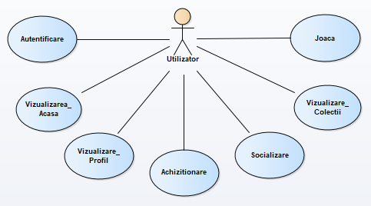

Figura 1 Vizualizare Generală

În Figura 2 sunt reprezentate multitudinea de operații care pot fi executate la compartimentul ,,**Autentificare**”.

Diagrama cupinde:

1. Autentificare
   1. Conectare la acountul
   2. Crează acountul
   3. Restabilește acountul
      1. Restabilește parola
      2. Restabilește numele

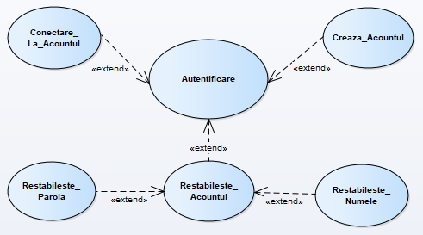

Figura 2 Autentificare

În Figura 3 sunt reprezentate multitudinea de operații care pot fi executate la compartimentul ,,**Începe Joc**”.

Diagrama cuprinde:

1. Joacă
   1. Alege tipul de joc
      1. Joacă PvP
      2. Joacă PvAI
      3. Joacă antrenament
   2. Alege specificații joc
      1. Alege harta
      2. Alege modul
      3. Alege campionul

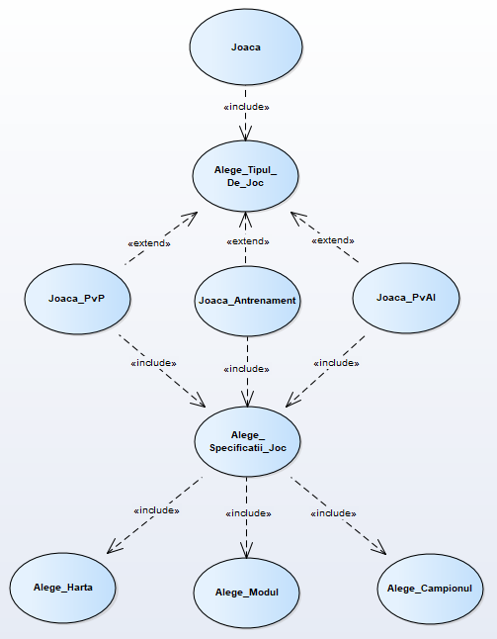

Figura 3 Începe Joc

În Figura 4 sunt reprezentate multitudinea de operații care pot fi executate la compartimentul ,,**Vizualizare Profil**”.

Diagrama cuprinde:

1. Vizualizare profil
   1. Informații generale
   2. Vizualizare rang
   3. Vizualizare statistica
   4. Vizualizare istoricul meciurilor

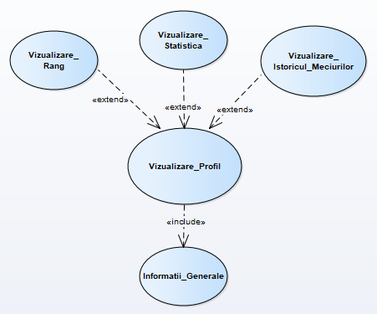

Figura 4 Vizualizare Profil

În Figura 5 sunt reprezentate multitudinea de operații care pot fi executate la compartimentul ,,**Vizualizare Acasă**”.

Diagrama cuprinde:

1. Vizualizare Acasă
   1. Citește noutăți
      1. Citește pe pagina web
      2. Vizionează video

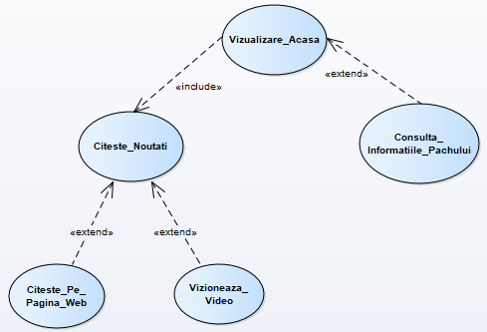

Figura 5 Vizualizare Acasă

În Figura 6 sunt reprezentate multitudinea de operații care pot fi executate la compartimentul ,,**Vizualizare Colecții**”.

Diagrama cuprinde:

1. Vizualizare colecții
   1. Vizualizare campioni deținuți
   2. Schimbă runele
   3. Schimbă listele de obiecte
   4. Schimbă animațiile
   5. Alege skinul
      1. Alege croma

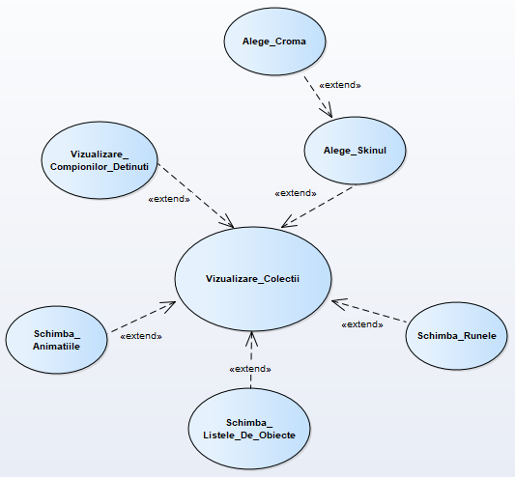

Figura 6 Vizualizare Colecții

În Figura 7 sunt reprezentate multitudinea de operații care pot fi executate la compartimentul ,,**Achiziționare**”.

Diagrama cuprinde:

1. Achiziționare
   1. Alimentare cont
   2. Cumpară campioni
   3. Cumpară skinuri
   4. Cumpară animații
   5. Cumpară accesorii

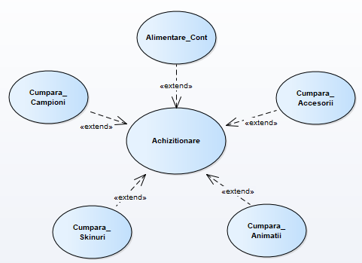

Figura 7 Achiziționare

În Figura 8 sunt reprezentate multitudinea de operații care pot fi executate la compartimentul ,,**Socializare**”.

Diagrama cuprinde:

1. Socializare
   1. Adaugă prieteni
      1. Comunică
   2. Îndeplinește misiuni
   3. Raportă erori

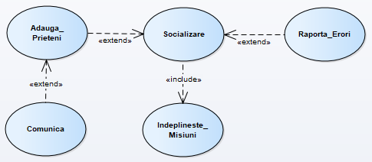

Figura 8 Socializare

# Concluzie

În urma efectuării lucrării de laborator, am căpătat experiență cu mediul de modelare **UML**, a tehnologiilor, metodologiilor și principiilor elaborării modelelor constructive în limbajul **Enterprise Architect**. Am făcut cunoștință cu componentele pachetului, notația și descrierea componentelor blocurilor constructive **UML**.

Diagramele Use-Case reprezintă un rol semnificativ pentru limbajul UML, și anume în elaborarea modelului inițial conceptual a sistemului pentru următoarea lui detaliere pentru nivelul fizic și logic.